
CENTRO UNIVERSITÁRIO DA GRANDE DOURADOS
Curso: TECNOLÓGICO EM ANÁLISE E DESENVOLVIMENTO DE SISTEMAS
Disciplina: Desenvolvimento Voltado à Web I - 3º Semestre
Professora: Eliza Claudia Hahn
Acadêmico(a): Josué Fernandes da Silva RGM: 343.4805
Pólo: Três Lagoas/MS

ENVIO DE PORTÓLIOS: Desenvolva toda as atividades das aulas 01 a 08 e ao final poste um único arquivo no PORTFÓLIO (PORTFOLIO – AULA 1).

Devem ser enviados todos os arquivos que fazem parte de sua atividade (.doc, .html, imagens, .css, .js). Todos devem ser enviados em um único arquivo compactado (.zip/.rar). Se enviados em arquivos avulsos não serão aceitas e nem corrigidas. Nos exercícios práticos, deve enviar as páginas web (.html), não será aceito caso seja apenas enviado e/ou colado o script no arquivo .doc.

ATENÇÃO COM AS URLs: no decorrer da disciplina, irá aprender sobre os conceitos de URL
absoluta e URL relativa, entenda-as e aplique-as corretamente em seu web site. Como sugestão,
antes de enviar sua atividade, copie e cole a pasta com sua atividade para outro diretório,
e teste todas as URLs, tanto dos links, quanto das imagens.

TENHA UM EXCELENTE APRENDIZADO!! E mãos à obra!!

AULA 01 – FUNDAMENTOS WEB

- Neste primeiro momento, gostaria de levá-lo a refletir: Quando e como ocorreu seu primeiro contato com a internet? Quais os recursos e utilidades eram disponíveis na época? Qual era o navegador utilizado? Quais eram as características do layout e do conteúdo? De lá pra cá, muita coisa mudou? Descreva sua experiência.
Meu primeiro contato foi na escola em 1999, o PC era branco de marca e sistema operacional desconhecidos, mas o navegador era o internet explorer e o portal de notícias era o bol. De la para cá o computador pessoal se popularizou e passamos a conhecer diversas tecnologias como nome de fabricantes de componentes, aplicativos e programas que surgiram. O bol foi vendido, o Internet Explorer perdeu espaço para o Google Chome e depois mudou de nome. Hoje raramente vemos um PC branco.

- Descreva com suas palavras e entendimento o que é URL. Diferencie e exemplifique URL absoluta e URL relativa.
URL é o localizador uniforme de recursos na internet, é único, como o CPF que cada pessoa possui as páginas na rede precisam de algo que as diferencie. O tipo absoluto de URL é aquele que contém protocole, servidor, domínio e o diretório que a página está localizada. Já o tipo relativo é composto de parte da URL como por exemplo servidor e domínio.

- Antes da leitura da Aula 01, você sabia diferenciar os termos: home-page, página web e web site? Justifique sua resposta e ainda comente sobre cada um deles de forma a diferenciá-los.
Home-page é a página inicial de um site, nela estão os títulos e ícones que levarão a todos os assuntos e arquivos do web site. Página web, por sua vez, é um documento de hipertexto com todos os recursos de HTML, CSS e JavaScript. Juntos, home-page e página web ajudam a formar um web site, esse precisa ser colocado em um servidor e estar disponível na internet caso contrário será apenas um aglomerado de documentos hipertextos.

- Dentro do contexto web, pesquise, defina e descreva com suas palavras e entendimento sobre os termos: Front end e Back end.
Front end é a parte visual da interface como imagens, textos, espaçamentos, ícones animados que abrem mais títulos ao passarmos o cursor sobre ele. O HTML é toda parte estrutural da página que precisa das CSS para ficar devidamente ordenada, somando a eles o JavaScript que dá dinamismo aos títulos e demais objetos da página web.
Nos bastidores o back end faz todo trabalha para que o usuário tenha os resultados esperados. Um formulário aos ser preenchido passa pelo crivo do back end para ser validado, nessa fase serão avaliados se os campos foram preenchidos de forma correta, antes de buscar qualquer informação no banco de dados, caso contrário aparecerá uma mensagem de erro para o usuário.

AULA 02 – CLIENTE/SERVIDOR

- Explique como ocorre o processo de relacionamento cliente/servidor web.
Quando colocamos uma URL em um browser, esse busca na internet o servidor
onde aquele site está armazenado. Ao receber esta solicitação, seguindo as regras do protocolo http, o servidor devolve a resposta ao buscador web que é o software cliente.

- A comunicação cliente/servidor se dá basicamente através de três tipos de mensagens: mensagens de solicitação, mensagens de resposta e mensagens de erros. Esta afirmação é verdadeira ou falsa? Justifique sua resposta.
Falsa. O processo de comunicação cliente/servidor se dá pela mensagem de solicitação e a mensagem resposta, essa última tipifica também as mensagens de erros.

AULA 03 – FUNDAMENTOS EM HTML

A partir de agora você dará início a construção de um web site. Em Material de Aula – Arquivo → Template, está disponível um template para guia-lo, faça o download do mesmo.

Obs: Você poderá utilizar o template disponibilizado e desenvolver sua atividade a partir do mesmo. Ou então, você pode criar o seu próprio, desde que atenda todos os aos requisitos solicitados.

- De forma a praticar os conhecimentos adquiridos na Aula 03, desenvolva uma página HTML utilizando o MÁXIMO de recursos da linguagem HTML 5. Esta página deve ser nomeada aulas1_2.html. O conteúdo desta página deverá conter as questões (enunciados + respostas) das Aulas 1 e 2.

- Crie uma página sobre.html e nela insira seus dados de identificação: nome completo e RGM.

AULA 04 – LINKS, IMAGENS E TABELAS

- Desenvolva uma página denominada index.html, esta será a home page da nossa disciplina. Faça-a conforme a index do template (ilustrada abaixo), contendo o menu que dará acesso a todas as aulas.

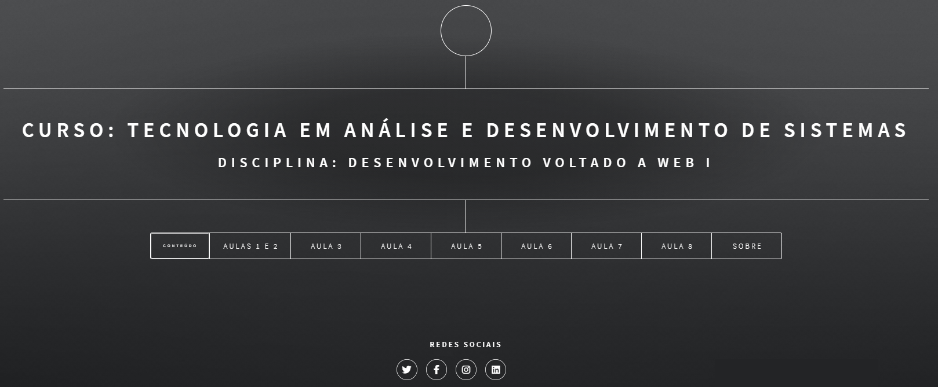

- Crie uma página HTML, e salve-a com o nome aula4.html. Nela insira pelo menos duas imagens a sua escolha. Todas as imagens devem apresentar legenda e o atributo title com uma breve descrição da imagem.

- Altere a index.html, criando os seguintes links de acesso:

- 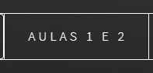 - deve criar um link de acesso a página criada na questão 1 da Aula 03 – aulas1_2.html.
- 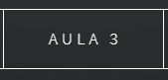 - deve criar um link de acesso a página index.html (ou seja, ela mesma).
- 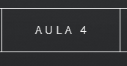 - deve criar um link de acesso a página aula4.html.
-  - deve criar um link de acesso a página sobre.html.

AULA 05 – FORMULÁRIOS

- Crie uma página HTML, e salve-a com o nome formulario.html. Nela crie um formulário do tipo Cadastro de clientes. O formulário obrigatoriamente deve ter campos de identificação do cliente conforme segue:

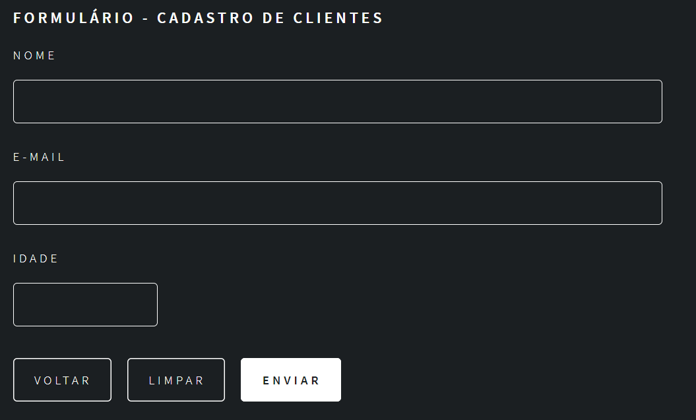

- O botão Limpar – permite limpar os dados inseridos (Deve estar em funcionamento)
- Voltar – permite retornar à página anterior (Devem apenas inserir o botão simbolicamente, não precisa estar em funcionamento, pois este recurso será visto na Aula 08)
- Enviar - permite submeter o formulário à outra página. O formulário deverá ser submetido a página envia.html (esta página também deve ser criada), a qual deverá conter apenas a mensagem: Cadastro realizado com sucesso!!
- Valide o form com os atributos do HTML 5, para que todos os campos sejam preenchidos.
- O campo e-mail também deve ser validado para que seja informado um e-mail válido.
- O campo idade não deve permitir que caracteres não numéricos sejam inseridos.

- Modifique a index.html, criando o link de acesso à página formulario.html, no menu da 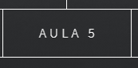 .

AULA 06 – ÁUDIO E VÍDEO

- Crie uma página HTML, e salve-a com o nome audio_video.html. Nela insira um áudio (pode ser a sua música favorita, ou qualquer outro áudio).

- Modifique a index.html, criando o link de acesso à página audio_video.html, no menu da 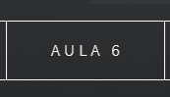 .

AULA 07 – FUNDAMENTOS EM CSS

As propriedades CSS para o desenvolvimento da questão 3 podem ser consultadas no link: http://maujor.com

- Leia atentamente o guia de estudos e realize testes simulando as situações abaixo, e marque apenas as alternativas verdadeiras e justifique-as.
- Uma mesma folha de estilos pode ser usada por várias páginas.
Sim. A folha CSS será inserida através de um link entre o bloco <head><\head>

- Uma mesma página pode usar várias folhas de estilo.
Sim. Diferentes estilos podem ser aplicados em um mesmo documento.

- Se um browser não suportar uma folha de estilos requerida pela página, poderá ha-ver uma degradação na qualidade da apresentação mas nunca haverá perda de in-formação.
Sim. O html ficará desorganizado, porém suas informações serão exibidas de forma desordenada.

- É possível construir um site inteiro usando apenas CSS.
Não. Um site precisa, pelo menos, da estrutura html.

- A linguagem CSS usada para construir folhas de estilo é uma recomendação do W3C – consórcio de empresas que estabelece os padrões para a Web.
Sim. É um consócio com aproximadamente 450 membros que formam a principal organização de padronização da web.

- No exemplo, Material de Aula – Arquivo → Template, qual a forma utilizada para a inserção dos estilos na página index.html? Justifique sua resposta.
Externa, pois o link para a folha css está na parte <head></head> do arquivo index.html.

- De forma a praticar os conceitos abordados na aula, modifique a index.html, criada na aula 4, para que a mesma passe a conter a estrutura a seguir:
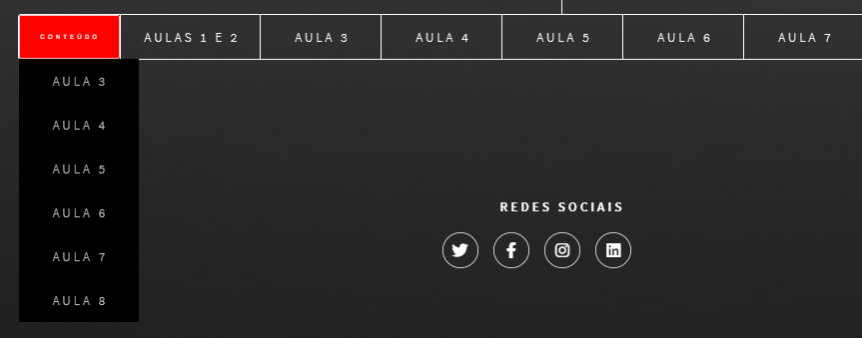

Para realizar a atividade deverá criar uma folha de estilos, chame-a de estilos.css, e a carregue no arquivo index.html. Na folha de estilos, usando os recursos CSS defina:

- menu do tipo dropdown
- cor de fundo vermelho, para o Menu  quando o mouse passar sobre ele

AULA 08 – JAVASCRIPT
- Em relação à linguagem JavaScript, assinale V para verdadeiro ou F para Falso.
a) ( F ) JavaScript é uma linguagem interpretada que requer compilação prévia.
b) ( F ) JavaScript precisa se comunicar com um servidor web para poder validar dados preenchidos em um formulário.
c) ( V ) Um script JavaScript pode reagir a eventos, como por exemplo: pode ser executado quando uma página termina de carregar no navegador web ou quando um usuário seleciona um elemento HTML.
d) ( F ) Assim como HTML, JavaScript não é case sensitive.
e) ( F ) Trechos de códigos JavaScript devem ser inseridos somente na seção <head> de um documento HTML. A seção <body> não deve ser utilizada para este fim.

- Utilizando o formulário desenvolvido na Aula 5, faça uma cópia do mesmo e salve-o como formulário_js.html. Retire os campos de validação do HTML 5 e faça as seguintes validações com recursos da linguagem JavaScript:

- Valide os dois campos, para que sejam obrigatoriamente preenchidos.
- Valide o campo idade, para que somente números sejam digitados
- Valide o campo idade também para que não permita que o usuário copie e cole algum valor não numérico neste campo.
- Se todos os campos estiverem preenchidos corretamente, emita a mensagem: Formulário validado com Sucesso!!

- Modifique a página index.html e crie o link da Aula 08, onde irá linkar a página formulário_js.html.

- Ainda na index.html, implemente a função JavaScript que exibe, a data e hora no topo da página.

